Wer reist wohin?

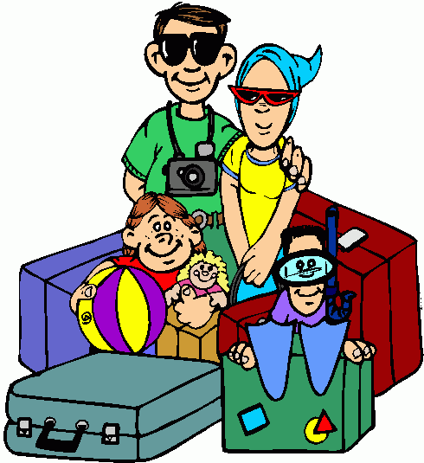

Die Deutschen reisen gern und viel. Man spart und plant dafür in der Regel schon einige Monate vorher. Die meisten fahren im Urlaub ins Ausland. Sie wollen sonniges Wetter, deshalb ist die Karibik eines der beliebtesten Ferienziele. Manche aber können sich Ferien in fremden Ländern nicht leisten, deshalb machen sie keine weiten Reisen. Sie machen Campingurlaub, besuchen Verwandte oder verbringen den Urlaub zu Hause. Für junge Leute gibt es oft sehr preiswert Urlaub. Sie trampen und übernachten in Jugendherbergen,oder arbeiten auf Bauernhöfen oder in Restaurants. In den letzten Jahren verzichten immer mehr Leute auf Flugreisen in ferne Länder, weil sie mehr von ihrer Heimat kennen lernen wollen.

**Wählen Sie die richtige Antwort.**

**Wo verbringen die Deutschen ihren Urlaub?**

a) die meisten Deutschen bleiben in Deutschland

b) die meisten Deutschen fahren zu Verwandten

c) die meisten Jugendlichen machen Campingurlaub

d) die meisten Leute wollen sonniges Wetter

**Was machen die Jugendlichen?**

a) trampen

b) mit dem Zug fahren

c) im Hotel schlafen

d ) mit dem Flugzeug reisen

**Wohin fahren Leute, die es sich nicht leisten können ins Ausland zu fahren?**

a) an die Karibik

b) zu Verwandten

c) sie arbeiten auf einem Bauernhof

d) an einen See

**Warum machen in den letzten Jahren viele Deutsche in Deutschland Urlaub?**

a) sie wollen Deutschland kennen lernen

b) sie wollen warmes Wetter

c) sie wollen Camping machen

d) sie wollen Verwandte besuchen

**WELCHE ART VON URLAUB IST IHR TRAUMURLAUB?**

**Sehen Sie sich die Bilder an und sagen Sie, welche Art von Urlaub sie am liebsten mögen und warum.**

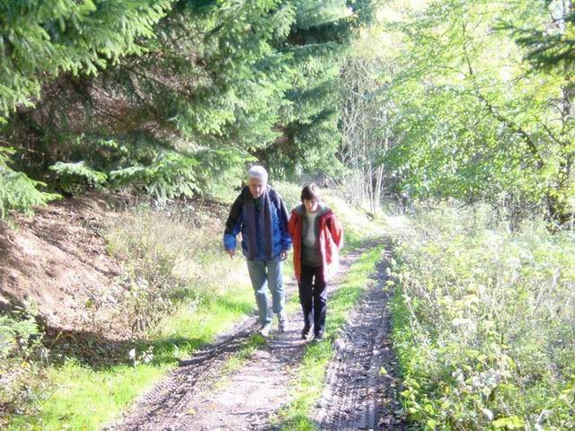

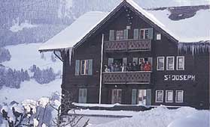

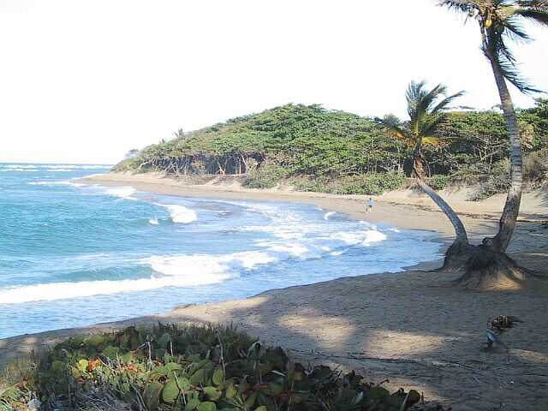

[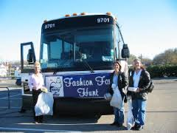](http://www.google.com.br/imgres?q=bustour&hl=pt-BR&qscrl=1&nord=1&rlz=1T4RNTN_pt-BRBR346BR346&biw=1258&bih=602&tbm=isch&tbnid=H0aAQtl2z7yIzM:&imgrefurl=http://bustour.shopsnooty.com/&docid=FUxuwFEbCn8h6M&imgurl=http://www.shopsnooty.com/images/bus2.jpg&w=300&h=225&ei=H48JT7XoJsKTtweQv7lV&zoom=1)

|  |  |  |
| --- | --- | --- |
|  | **Vorteile** | **Nachteile** |
| Camping Urlaub |  |  |
| Busreise |  |  |
| Flugreise in ferne Länder |  |  |
| Urlaub in eimem Resort |  |  |
| trampen |  |  |

**Was brauchen wir beim Campingurlaub?**

|  |  |  |  |  |
| --- | --- | --- | --- | --- |
|  |  |  |  | ANd9GcSYHC2Nf6mawMGatgwfDJkWCnFx_yS2n-fqIUh7zehtTyV1tMRn |
|  |  |  |  |  |
|  |  |  |  | ANd9GcTw3Gt8EXlFBZk25KQ9JC7-aZ0LPGH08Sg-t7X7kXcTlkZrgYrw_A |
|  |  |  |  |  |
| http://www.kneller-gifs.de/bilder/k/kompass17.gif |  |  |  | ANd9GcQl5TmBeL5PrUhP-zPLnMW6hgU3w6PBAewlxt16DAsfPZavV9jg |
|  |  |  |  |  |
|  |  | https://encrypted-tbn3.gstatic.com/images?q=tbn:ANd9GcRLuu8nootCjJujLeGSFzPeQNrM7SFNDE21oumdxUCAOwcR1xY1 |  | http://images.vector-images.com/clp/183640/clp48439.jpg |
|  |  |  |  |  |

die Repellent Lotion –die Batterien –das Taschenmesser –die Taschenlampe

der Rucksack –die Angel –die Stiefel –das Zelt –der Feldstecher – der Kompass

der Schlafsack –die Thermosflasche –die Streichhölzer –das Toilettenpapier

der Anorak –der Gaskocher –Seil – die Sonnenbrille – der Kochtopf - die Landkarte

**Im Hotel – Wortschatz**

|  |  |  |  |
| --- | --- | --- | --- |
|  | Synonym | | Übersetzung |
| das (Hotel)Zimmer |  | |  |
| das Einzelzimmer |  | |  |
| das Doppelzimmer |  | |  |
| das Dreibettzimmer |  | |  |
| die Suite |  | |  |
| die Zimmernummer |  | |  |
| der Schlüssel |  | |  |
| das Bad | = das Badezimmer | |  |
| der Aufzug | = der Lift | |  |
| die Reservierung |  | |  |
| die Nacht (Nächte) |  | |  |
| der Preis |  | |  |
| die Übernachtung |  | |  |
| das Gepäck | = der Koffer | |  |
| der Balkon |  | |  |
| die (Aus)Sicht | = das Panorama | |  |
| das Frühstück |  | |  |
| die Halbpension |  | |  |
| die Vollpension |  | |  |
| der (Reise)Pass (Pässe) | ≈ der Ausweis | |  |
| das Formular |  | |  |
| der Aufenthalt |  | |  |
| reservieren | = buchen ≈ bestellen | |  |
| übernachten |  | |  |
| bleiben |  | |  |
| kosten |  | |  |
| ausfüllen |  | |  |
| buchstabieren |  | |  |
| wecken |  | |  |
| preiswert | = billig | |  |
| teuer |  | |  |
| frei |  | |  |
| ausgebucht | = besetzt | |  |
| Ich habe ein Zimmer reserviert. | |  | |
| Wir bleiben drei Nächte. | |  | |
| Haben Sie ein Einzelzimmer frei? | |  | |
| Was kostet ein Doppelzimmer mit Bad? | |  | |
| Das Zimmer kostet inklusive Frühstück 100 ∈. | |  | |
| Können Sie mich bitten um 7.00 wecken? | |  | |

**MachenSie einen Dialog zwischen einem Gast und der Hotelrezeption. Verwenden Sie den Wortschatz von oben.**